

**ESCUELA NORMAL DE EDUCACIÓN PREESCOLAR**

**Licenciatura en Educación preescolar**

**Ciclo escolar 2020 – 2021**



## ***OBSERVACIÓN Y ANÁLISIS DE PRÁCTICAS Y CONTEXTOS ESCOLARES***

**Nombre de la alumna: Diana Cristina Hernández González**

**Número de lista: #13 Grupo: 1°D**

**Nombre del trabajo: Crónica**

### **Nombre del docente:**[**MARIA EFIGENIA MAURY ARREDONDO**](http://201.117.133.137/sistema/mensajes/EnviaMensaje1.asp?e=enep-00042&c=600765339&p=50BMB19B7B21M1764751AAM34&idMateria=6131&idMateria=6131&a=M96&an=MARIA%20EFIGENIA%20MAURY%20ARREDONDO)

**Saltillo, Coahuila, México.**

**Fecha: 23 de abril 2021**



Rumbo al estrellato

Después de haber estado saltando de un deporte a otro, por azares del destino llegué a dar aquí. Cursando 5to de primaria del 2013 en el Colegio Nicolas Bravo de Saltillo un miércoles por la tarde, de camino al salón de dibujo note un nuevo club a un lado, el salón de baile podía ver como las personas daban saltos y pasos largos levantando sus brazos y apuntando sus pies, en lo alto del salón amarradas a las barras se veían telas largas y brillantes que pendían del techo. La profesora nos invitó a una amiga y a mí a entrar a la clase de danza aérea en la cual se utilizarían las telas, nosotras accedimos ya que era justo después de nuestra clase de dibujo. Se llegó la hora y entramos al salón, nos pidieron que nos quitáramos los zapatos y comenzó la sesión, una mezcla de olor a brea, canciones a todo volumen y adrenalina corrían alrededor del salón, ahí supe que era lo que me gustaba, la danza aérea formo parte de mi vida en un segundo plano durante lo que restaba de primaria, y secundaria. Tras un gran esfuerzo y entrenamiento, fue en el 2017 cuando la profesora de danza aérea me eligió personaje principal del festival de “La bella y la bestia” desempeñando el papel de la rosa; fue ahí cuando supe que debía dar mi 200%.

Cuando me dijeron que tendría un solo y un dueto me llene de emoción y de nervios, sentir esa adrenalina y ser la única en el escenario, a partir de ese día fueron semanas completas entrenando en el salón de la escuela en las tardes y en la academia de la profesora en las noches, la danza aérea se convirtió en mi principal actividad en todo el día, claro sin descuidar la escuela, así que mi meta a corto plazo de ese momento necesitaba el doble de disciplina que mi día a día para lograr llegar a la presentación con buen desempeño. Fueron días pesados, entrenando, cuidando mi alimentación y balanceando el baile con la escuela. Dos días antes de los festivales se hace un ensayo general que incluye a baile moderno de jardín de niños, primaria, secundaria, prepa, bailarines invitados, personal de staff, y maestras de baile y danza aérea. En ese ensayo me quede hasta las 12am practicando con mi pareja de dueto porque usaríamos una técnica nueva de danza aérea llamada “de candado” en la presentación.

Se abre el telón, empieza la música entro por el lado derecho con un traje verde y rojo, con la luz azul y naranja en mi rostro, dirigiéndome a la tela en medio del escenario, al



subir a las telas recuerdo muchísimos flashazos, la adrenalina corriendo por todo mi cuerpo, la sensación de tener tantas miradas puestas en ti, cayo la nieve artificial, sentí el viento en mi cara, bajo de las telas y mi pareja esta abajo para recibirme, damos una vuelta caminamos al aro, jugamos en el aire mientras damos vueltas y bajamos, caminamos en el escenario, sintiendo como va bajando de nivel nuestra adrenalina y emoción, salimos por el lado izquierdo. Se cierra el telón.

Con este relato quiero dar a entender que toda meta y toda actividad tiene un aprendizaje y una preparación, cuando te propones hacer algo debes tener constancia y disciplina para conseguir las cosas, y de cada situación de la vida puedes obtener un aprendizaje.

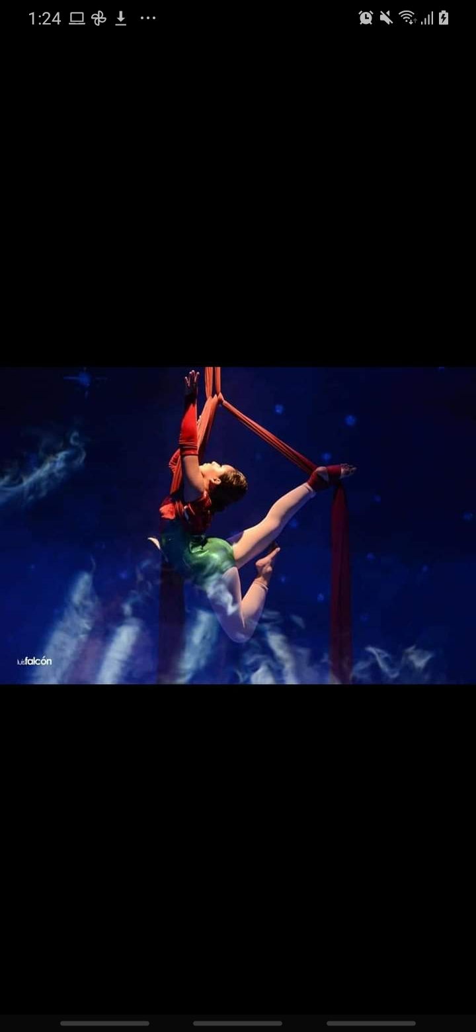

**ESCUELA NORMAL DE EDUCACIÓN PREESCOLAR**

**Ciclo escolar 2020-2021**

|  |  |
| --- | --- |
| **Lista de Cotejo. Unidad 1** | Crónica |

|  |  |  |  |
| --- | --- | --- | --- |
| **Materia** | Observación y Análisis de Prácticas y Contextos escolares | | |
| **Unidad 1** | Escuela y Comunidad: Encuentros y Desencuentros. | | |
| **Actividad:** | Crónica | **Objetivo** | El estudiante demuestra sus habilidades para estructurar un documento escrito basado en las observaciones de un incidente crítico con enfoque educativo. |
| **Competencia** | * Utiliza los recursos metodológicos y técnicos de la investigación para explicar y comprender situaciones educativas en diversos contextos. * Orienta su actuación profesional con sentido ético-valoral y asume los diversos principios y reglas que aseguran una mejor convivencia institucional y social, en beneficio delos alumnos y de la comunidad escolar. | | |
| **Descripción** | De forma individual desarrollar una crónica de algún acontecimiento ocurrido a ellas mismas o en alguna institución educativa que se distingue por tener enfoque educativo. Se elaborará en formato Word, la extensión queda sujeta a la narrativa de cada estudiante. El documento se realiza y entrega de manera individual. | | |

|  |  |  |
| --- | --- | --- |
| **Criterio** | **Puntos** | **Resultado** |
| **Portada y rúbrica:** El documento incluye portada con los datos: escudo, escuela, licenciatura, curso, nombre del trabajo, nombre del alumno, nombre del docente, fecha y lugar. (incluye rúbrica) | **10** |  |
| **Título**. Debe ser claro, conciso y atractivo para despertar el interés de los lectores. | **5** |  |
| **Noticia**. Es la información objetiva sobre los hechos ocurridos. | | |
| 1. Narra en orden cronológico un acontecimiento o incidente crítico. | **10** |  |
| 1. Describe el contexto. | **10** |  |
| 1. Describe la secuencia del incidente crítico, los sujetos que participan, los argumentos. | **10** |  |
| 1. Demuestra sus habilidades de análisis, explicación y/o comprensión para estructurar un documento escrito basado en evidencias empíricas. | **20** |  |
| 1. Emplea información empírica recuperada a través de su propia experiencia para narrar el desarrollo de los acontecimientos. | **10** |  |
| 1. Expone por escrito su punto de vista con respecto al proceso y/o desarrollo del acontecimiento o incidente crítico empleando argumentos teóricos y empíricos. | **15** |  |
| **Comentario**. Son las reflexiones que el cronista va haciendo sobre los hechos que narra. Estas reflexiones suele hacerlas en tercera persona. | **10** |  |
| **Toral** | **100** |  |